BỘ GIÁO DỤC VÀ ĐÀO TẠO
TRƯỜNG ĐẠI HỌC SƯ PHẠM KỸ THUẬT HƯNG YÊN



ĐỒ ÁN 3

KIỂM THỬ TỰ ĐỘNG VÀ XÂY DỰNG FRAMEWORK
DỰA TRÊN SELENIUM CHO WEBSITE BÁN GIÀY ELLA

NGÀNH: KỸ THUẬT PHẦN MỀM
CHUYÊN NGÀNH: KIỂM THỬ VÀ
ĐẢM BẢO CHẤT LƯỢNG PHẦN MỀM

SINH VIÊN: PHẠM THỊ THU TRANG
MÃ LỚP: 12522T.1 CN
HƯỚNG DẪN: TS. ĐÀO ANH HIỂN

HƯNG YÊN - 2025
NHẬN XÉT

Nhận xét của giảng viên hướng dẫn:
.......................................................................................................................................
.......................................................................................................................................
.......................................................................................................................................
.......................................................................................................................................
.......................................................................................................................................
.......................................................................................................................................
.......................................................................................................................................
.......................................................................................................................................
.......................................................................................................................................
.......................................................................................................................................
.......................................................................................................................................
.......................................................................................................................................
.......................................................................................................................................
.......................................................................................................................................
.......................................................................................................................................
.......................................................................................................................................
.......................................................................................................................................
.......................................................................................................................................
.......................................................................................................................................
.......................................................................................................................................
.......................................................................................................................................
GIẢNG VIÊN HƯỚNG DẪN
(Ký và ghi rõ họ tên)

LỜI CAM ĐOAN

Em xin cam đoan đồ án “Kiểm thử tự động và xây dựng framework dựa trên Selenium cho website bán giày Christina-Q” là kết quả thực hiện của bản thân em dưới sự hướng dẫn của thầy Đào Anh Hiển
Những phần sử dụng tài liệu tham khảo trong đồ án đã được nêu rõ trong phần tài liệu tham khảo. Các kết quả trình bày trong đồ án và chương trình xây dựng được hoàn toàn là kết quả do bản thân em thực hiện.
Nếu vi phạm lời cam đoan này, em xin chịu hoàn toàn trách nhiệm trước Khoa và Nhà trường.
Hưng Yên, ngày … tháng … năm 2025
Sinh viên

…………………………………..

LỜI CẢM ƠN

Để có thể hoàn thành đồ án này, đầu tiên em xin phép gửi lời cảm ơn tới bộ môn Công nghệ phần mềm, Khoa Công nghệ thông tin - Trường Đại học Sư phạm Kỹ thuật Hưng Yên đã tạo điều kiện thuận lợi cho em thực hiện đồ án môn học này.
Đặc biệt em xin chân thành cảm ơn thầy Đào Anh Hiển đã rất tận tình hướng dẫn, chỉ bảo em trong suốt thời gian thực hiện đồ án vừa qua.
Em cũng xin chân thành cảm ơn tất cả các Thầy, các Cô trong Trường đã tận tình giảng dạy, trang bị cho em những kiến thức cần thiết, quý báu để giúp em thực hiện được đồ án này.
Mặc dù em đã có cố gắng, nhưng với kiến thức còn hạn chế, trong quá trình thực hiện đề tài không tránh khỏi những thiếu sót. Em hi vọng sẽ nhận được những ý kiến nhận xét, góp ý của các Thầy giáo, Cô giáo về những kết quả triển khai trong đồ án.
Em xin chân thành cảm ơn!
MỤC LỤC
NHẬN XÉT 2
Nhận xét của giảng viên hướng dẫn: 2
CHƯƠNG 1: TỔNG QUAN VỀ ĐỀ TÀI 11
1.1 Lý do chọn đề tài 11
1.2 Mục tiêu của đề tài 12
1.2.1 Mục tiêu tổng quát 12
1.2.2 Mục tiêu cụ thể 12
1.3 Giới hạn và phạm vi của đề tài 13
1.3.1 Đối tượng nghiên cứu 13
1.3.2 Phạm vi nghiên cứu 13
1.4 Nội dung thực hiện 14
1.5 Phương pháp tiếp cận 15
CHƯƠNG 2: CƠ SỞ LÝ THUYẾT 17
2.1. Tổng quan về kiểm thử tự động 17
2.1.1. Khái niệm kiểm thử phần mềm 17
2.1.2. Kiểm thử thủ công và kiểm thử tự động 17
2.1.3. Lợi ích của kiểm thử tự động 18
2.1.4. Khi nào nên sử dụng kiểm thử tự động? 18
2.1.5. Hạn chế của kiểm thử tự động 18
2.2. Giới thiệu các công cụ kiểm thử: 19
2.2.1. Selenium WebDriver (ngôn ngữ Java) 19
2.2.2. Apache JMeter 20
2.3. Các kiến trúc của các Framework kiểm thử tự động 21
2.3.1. Linear Scripting Framework (Kiến trúc tuyến tính) 21
2.3.2. Module-Based Testing Framework (Kiến trúc kiểm thử theo mô-đun) 22
2.3.3. Library Architecture Testing Framework (Kiến trúc hướng thư viện) 23
2.3.4. Data-Driven Testing Framework (Kiến trúc hướng dữ liệu) 24
2.3.5. Keyword-Driven Testing Framework (Kiến trúc hướng từ khóa) 25
2.3.6. Hybrid Testing Framework (Kiến trúc hỗn hợp) 25
2.3.7. Test Driven Development (TDD) Framework 26
2.3.8. Behavior Driven Development (BDD) Framework 26
2.4. Test Script và phương pháp viết Test Script 27
2.4.1. Test Script là gì? 27
2.4.2. Thành phần của một Test Script 27
2.4.3. Phương pháp viết Test Script hiệu quả 27
2.4.4. Quy trình viết Test Script với Selenium WebDriver và Java 28
CHƯƠNG 3: PHÂN TÍCH YÊU CẦU VÀ LẬP KẾ HOẠCH KIỂM THỬ 29
3.1. Phân tích yêu cầu kiểm thử 29
3.1.1 Yêu cầu chức năng 29
3.1.2 Yêu cầu phi chức năng 38
3.2. Kế hoạch kiểm thử 39
3.2.1. Phương pháp kiểm thử 39
3.2.2. Điều kiện chấp nhận 40
3.2.3. Defect Tracking 40
3.2.4. Môi trường kiểm thử 41
3.2.5. Lịch trình và phân công công việc 42
CHƯƠNG 4: TRIỂN KHAI KIỂM THỬ ỨNG DỤNG 43
4.1. Thiết kế kịch bản kiểm thử 43
4.1.1. Thiết kế kịch bản Kiểm thử chức năng 43
4.1.2. Thiết kế kịch bản Kiểm thử giao diện 43
4.1.3. Thiết kế kịch bản Kiểm thử hiệu xuất 43
4.2. Xây dựng và thực thi các trường hợp kiểm thử 43
4.2.1. Xây dựng và thực thi các trường hợp Kiểm thử chức năng 43
4.2.2. Xây dựng và thực thi các trường hợp Kiểm thử giao diện 43
4.2.3. Xây dựng và thực thi các trường hợp Kiểm thử hiệu xuất 43
4.2.4. Xây dựng và thực thi các trường hợp Kiểm thử hướng dữ liệu/Từ khóa (Nếu có) 43
4.3. Báo cáo và phân tích kết quả kiểm thử 43
4.3.1. Báo cáo kiểm thử chức năng 43
4.3.2. Báo cáo kiểm thử giao diện 43
4.3.3. Báo cáo kiểm thử hiệu suất 43
CHƯƠNG 5: KẾT LUẬN VÀ HƯỚNG PHÁT TRIỂN 44
5.1. Kết quả đạt được của đề tài 44
5.2. Hạn chế của đề tài 44
5.3. Hướng phát triển của đề tài 44
TÀI LIỆU THAM KHẢO 45

DANH MỤC CÁC THUẬT NGỮ
STT | Từ viết tắt | Cụm từ tiếng anh | Diễn giải
1 | SRS | Software Requirement Specification | Đặc tả yêu cầu phần mềm

DANH MỤC CÁC BẢNG
Bảng 3-1: Thiết kế bảng Skins lưu trữ các loại khung giao diện 15
Bảng 3-2: Thiết kế bảng lưu trữ các Module được thiết kế 15

DANH MỤC CÁC HÌNH VẼ, ĐỒ THỊ
Hình 3-1: Mô hình kiến trúc tổng thể hệ thống SEVN Framework 14
Hình 3-2: Mô hình kiến trúc chi tiết của hệ thống SEVN Framework 14
Hình 3-3: Mô hình lưu trữ cấu trúc website trên Database 14

CHƯƠNG 1: TỔNG QUAN VỀ ĐỀ TÀI
1.1 Lý do chọn đề tài
Trong bối cảnh chuyển đổi số đang diễn ra mạnh mẽ, các website thương mại điện tử đóng vai trò ngày càng quan trọng trong việc kết nối doanh nghiệp với khách hàng. Đặc biệt, các website bán lẻ như Ella.vn – chuyên về mặt hàng giày dép thời trang – không chỉ cần thu hút người dùng mà còn đòi hỏi một hệ thống vận hành mượt mà, ổn định để nâng cao trải nghiệm khách hàng và gia tăng doanh số bán hàng.
Tuy nhiên, việc phát triển một website thành công không chỉ dừng lại ở giao diện đẹp hay tính năng đa dạng, mà còn phụ thuộc rất lớn vào chất lượng vận hành của hệ thống. Một website nếu gặp lỗi trong quy trình mua hàng, tìm kiếm sản phẩm hoặc xử lý thanh toán sẽ gây ra trải nghiệm tiêu cực, dẫn đến mất khách hàng và ảnh hưởng trực tiếp đến uy tín thương hiệu. Chính vì vậy, kiểm thử phần mềm – đặc biệt là kiểm thử tự động – trở thành một yếu tố bắt buộc trong quy trình phát triển và duy trì website thương mại điện tử hiện nay.
Trong quá trình phát triển thực tế, việc kiểm thử thủ công (manual testing) cho một website có nhiều tính năng như Ella.vn sẽ tiêu tốn rất nhiều thời gian, công sức, và dễ dẫn đến sai sót khi lặp đi lặp lại các bước kiểm tra. Tính cấp thiết của việc xây dựng một framework kiểm thử tự động dựa trên Selenium – công cụ kiểm thử giao diện phổ biến nhất hiện nay – xuất phát từ nhu cầu đảm bảo chất lượng website một cách nhanh chóng, chính xác và tiết kiệm chi phí nhân lực.
Ngoài ra, hệ thống website hiện tại của Ella.vn chưa có giải pháp kiểm thử tự động bài bản. Việc thiếu hụt một bộ framework kiểm thử tiêu chuẩn khiến cho quy trình kiểm tra chất lượng trước các đợt cập nhật, bảo trì, nâng cấp website còn nhiều hạn chế:
- Các lỗi nhỏ (bugs) không được phát hiện kịp thời, làm ảnh hưởng đến hoạt động kinh doanh.
- Quy trình kiểm tra thủ công tốn thời gian và không đảm bảo tính đồng nhất giữa các lần kiểm thử.
- Không thể mở rộng hoặc tự động hóa kiểm thử hiệu suất khi quy mô khách hàng tăng lên.
Với những lý do trên, việc lựa chọn đề tài "Kiểm thử tự động và xây dựng framework dựa trên Selenium cho website bán giày Ella" không chỉ có ý nghĩa thiết thực trong học tập mà còn đáp ứng nhu cầu thực tiễn của doanh nghiệp. Đây cũng là cơ hội để người thực hiện đồ án tiếp cận sâu sắc hơn với quy trình kiểm thử tự động hiện đại, nâng cao năng lực chuyên môn về kiểm thử phần mềm, cũng như kỹ năng xây dựng framework tự động hóa – một xu thế tất yếu trong lĩnh vực công nghệ phần mềm hiện nay.
1.2 Mục tiêu của đề tài

1.2.1 Mục tiêu tổng quát
Mục tiêu tổng quát của đề tài là xây dựng một framework kiểm thử tự động dựa trên Selenium bằng ngôn ngữ Java nhằm phục vụ cho việc kiểm thử giao diện và chức năng của website bán giày Ella. Thông qua việc thiết kế và triển khai hệ thống kiểm thử tự động, đề tài hướng tới việc nâng cao chất lượng sản phẩm phần mềm, tối ưu hóa quy trình kiểm thử, giảm thiểu thời gian và chi phí kiểm tra thủ công, đồng thời đảm bảo tính ổn định, chính xác cho hệ thống website thương mại điện tử trong quá trình vận hành và phát triển.

1.2.2 Mục tiêu cụ thể
Trên cơ sở mục tiêu tổng quát, đề tài hướng đến các mục tiêu cụ thể sau:
- Tìm hiểu và phân tích hoạt động kiểm thử tự động với Selenium WebDriver sử dụng ngôn ngữ Java.
- Phân tích các yêu cầu và tính năng chính của website Ella.vn cần kiểm thử, bao gồm: tìm kiếm sản phẩm, thêm sản phẩm vào giỏ hàng, đăng nhập, đăng ký tài khoản, thanh toán,...
- Thiết kế và xây dựng một framework kiểm thử tự động phù hợp với website Ella.vn theo các nguyên tắc dễ bảo trì, dễ mở rộng và có thể tái sử dụng mã nguồn.
- Áp dụng mô hình thiết kế (như Page Object Model - POM) để tổ chức mã nguồn kiểm thử một cách khoa học và hiệu quả.
- Viết các test script tự động cho những chức năng cốt lõi của website, nhằm đảm bảo các luồng chính hoạt động ổn định.
- Thực hiện chạy kiểm thử tự động trên nhiều trình duyệt (Cross-browser Testing) để kiểm chứng độ tương thích của website.
- Đánh giá hiệu quả của framework kiểm thử tự động so với quy trình kiểm thử thủ công, dựa trên các tiêu chí như: độ chính xác, tốc độ thực thi, khả năng tái sử dụng, và khả năng bảo trì.
- Đề xuất hướng phát triển mở rộng framework trong tương lai, như: tích hợp kiểm thử API, kiểm thử hiệu năng hoặc tích hợp CI/CD (Continuous Integration/Continuous Deployment).
1.3 Giới hạn và phạm vi của đề tài

1.3.1 Đối tượng nghiên cứu
- Đối tượng nghiên cứu:
Đối tượng nghiên cứu của đề tài là quy trình kiểm thử tự động giao diện website thương mại điện tử sử dụng công cụ Selenium WebDriver với ngôn ngữ lập trình Java, cụ thể áp dụng cho website bán giày Ella.vn.
- Khách thể nghiên cứu:
- Các chuyên gia trong lĩnh vực kiểm thử phần mềm tự động.
- Các nhà phát triển, quản trị viên chịu trách nhiệm vận hành và phát triển website Ella.vn.
- Người dùng thực tế của website – những khách hàng thường xuyên mua sắm trực tuyến, để tham khảo hành vi sử dụng và trải nghiệm.
- Các đơn vị cung cấp công cụ và tài liệu về Selenium, kiểm thử phần mềm, và quy trình tự động hóa kiểm thử.

1.3.2 Phạm vi nghiên cứu
- Phạm vi không gian:
Đề tài được thực hiện tại Trường Đại học Sư phạm Kỹ thuật Hưng Yên và trên nền tảng thực tế của website bán giày Ella.vn (https://ella.vn/).
- Phạm vi thời gian:
- Số liệu thứ cấp: Các tài liệu nghiên cứu, sách, bài báo, hướng dẫn kỹ thuật liên quan đến Selenium, kiểm thử tự động.
- Số liệu sơ cấp: Các kịch bản kiểm thử, dữ liệu thử nghiệm và kết quả kiểm thử được thu thập và thực hiện trong quá trình làm đồ án từ tháng 04/2025 đến tháng 06/2025.
- Ý nghĩa khoa học và thực tiễn của đề tài:
- Về mặt khoa học: Đề tài góp phần hệ thống hóa lý thuyết và quy trình thực tiễn trong lĩnh vực kiểm thử tự động website bằng Selenium, đồng thời trình bày cách xây dựng một framework kiểm thử chuẩn hóa, có tính ứng dụng cao.
- Về mặt thực tiễn: Framework kiểm thử tự động được xây dựng có thể áp dụng trực tiếp cho website Ella.vn nhằm nâng cao chất lượng vận hành, giúp tiết kiệm nguồn lực kiểm thử thủ công, rút ngắn thời gian kiểm tra hệ thống, tăng độ ổn định và cải thiện trải nghiệm khách hàng. Ngoài ra, framework này cũng có khả năng tùy chỉnh để áp dụng cho các website thương mại điện tử khác có quy mô và đặc điểm tương tự.
1.4 Nội dung thực hiện
- Khảo sát và phân tích website Ella.vn: Tiến hành nghiên cứu các tính năng, luồng hoạt động chính của website Ella.vn như tìm kiếm sản phẩm, đăng nhập, đăng ký, thêm giỏ hàng, thanh toán,... để xác định các chức năng cần kiểm thử.
  - Nghiên cứu lý thuyết về kiểm thử tự động: Tìm hiểu các kiến thức nền tảng về kiểm thử phần mềm tự động, các mô hình xây dựng framework kiểm thử như Page Object Model (POM), kỹ thuật tổ chức mã kiểm thử, phương pháp quản lý dữ liệu kiểm thử, quản lý báo cáo kết quả kiểm thử,...
  - Nghiên cứu công cụ Selenium và ngôn ngữ Java: Tìm hiểu cách cài đặt và sử dụng Selenium WebDriver, các kỹ thuật tương tác với trình duyệt, xử lý các thành phần giao diện, đồng thời vận dụng Java để lập trình và tổ chức bộ mã kiểm thử.
  - Thiết kế kiến trúc framework kiểm thử: Lựa chọn mô hình thiết kế phù hợp (Page Object Model), phân chia cấu trúc thư mục, xác định các lớp (class), các hàm (function) và quy trình thực thi các ca kiểm thử.
  - Xây dựng framework kiểm thử tự động: Cài đặt bộ khung kiểm thử bằng Java, tích hợp Selenium WebDriver và các thư viện hỗ trợ như TestNG/JUnit (để điều phối và xác nhận kiểm thử), ExtentReports (để tạo báo cáo kết quả kiểm thử),...
  - Xây dựng các test script: Viết các tập tin kiểm thử cho từng tính năng cụ thể của website như: kiểm thử đăng nhập, kiểm thử tìm kiếm sản phẩm, kiểm thử thêm vào giỏ hàng, kiểm thử thanh toán đơn hàng,...
  - Thực hiện kiểm thử tự động: Chạy kiểm thử trên nhiều trình duyệt như Chrome, Firefox để kiểm tra độ tương thích và đánh giá kết quả hoạt động của framework.
  - Đánh giá và đề xuất cải tiến: Phân tích hiệu quả framework đạt được so với kiểm thử thủ công, đề xuất các hướng mở rộng hoặc cải tiến trong tương lai như: kiểm thử API, kiểm thử hiệu suất, tích hợp CI/CD, v.v.
  - Viết báo cáo đồ án: Tổng hợp toàn bộ quá trình nghiên cứu, xây dựng, triển khai và đánh giá thành báo cáo hoàn chỉnh theo yêu cầu của đồ án.
1.5 Phương pháp tiếp cận
Đề tài sử dụng phương pháp tiếp cận trực tiếp với hệ thống website Ella.vn thông qua các bước sau:
- Khảo sát hệ thống hiện tại: Truy cập và trải nghiệm thực tế website Ella.vn để tìm hiểu các quy trình nghiệp vụ chính như đăng nhập, tìm kiếm sản phẩm, mua hàng, thanh toán. Qua đó xác định các quy trình nghiệp vụ trọng yếu cần đưa vào kiểm thử tự động.
- Thu thập yêu cầu và đánh giá thực trạng: Ghi nhận các điểm mạnh và điểm hạn chế trong quy trình vận hành của website hiện tại, như: các lỗi giao diện, lỗi logic, hiệu suất tải trang, sự ổn định của các chức năng chính.
- Đề xuất giải pháp kiểm thử tự động: Xây dựng nhiều phương án framework kiểm thử tự động với các mức độ phức tạp khác nhau (ví dụ: sử dụng Selenium WebDriver đơn thuần, kết hợp TestNG, hoặc tích hợp thêm các công cụ CI/CD).
Phân tích ưu nhược điểm của từng phương án và lựa chọn mô hình tối ưu để triển khai.
- Thực thi kiểm thử: Thực hiện kiểm thử tự động dựa trên framework đã thiết kế, ghi nhận kết quả thực tế, so sánh với kết quả mong đợi để đánh giá tính chính xác và hiệu quả của framework

CHƯƠNG 2: CƠ SỞ LÝ THUYẾT
2.1. Tổng quan về kiểm thử tự động

2.1.1. Khái niệm kiểm thử phần mềm
Kiểm thử phần mềm (Software Testing) là hoạt động nhằm tìm kiếm và phát hiện ra các lỗi của phần mềm, đảm bảo phần mềm chính xác, đúng và đầy đủ theo yêu cầu của khách hàng, yêu cầu của sản phẩm đã đặt ra. Software testing cũng cung cấp mục tiêu, cái nhìn độc lập về phần mềm điều này cho phép đánh giá và hiểu rõ các rủi ro khi thực thi phần mềm.
- Kiểm thử phần mềm đóng vai trò rất quan trọng :
- Kiểm thử phần mềm là hoạt động đảm bảo chất lượng phần mềm và mang tính sống còn trong các dự án sản xuất phần mềm. Vì vậy nó đã trở thành quy trình bắt buộc trong các dự án phần mềm hiện nay.
- Kiểm thử phần mềm để tránh những rủi ro, lỗi phát sinh trong suốt quá trình tạo ra sản phẩm.
- Lỗi càng phát hiện ra sớm càng giúp tránh được rủi ro và chi phí.
- Mục đích của kiểm thử phần mềm:
- Kiểm thử phần mềm để đánh giá phần mềm có đạt yêu cầu mong đợi hay có sai sót nào không?
- Phần mềm có làm việc như mong muốn không?
- Phần mềm có giải quyết được yêu cầu của khách hàng không?Nó làm được gì mà người dùng mong đợi?
- Người dùng có thích nó không?
- Nó có tương thích với các hệ thống khác của chúng ta hay không?

2.1.2. Kiểm thử thủ công và kiểm thử tự động
- Kiểm thử thủ công (Manual Testing): là một phần quan trọng trong quá trình kiểm thử phần mềm, được thực hiện bằng tay bởi các chuyên viên kiểm thử mà không sử dụng công cụ hỗ trợ cụ thể. Nhiệm vụ chính của Manual Testing là phát hiện và đánh giá các lỗi từ nhỏ đến lớn trong phần mềm. Qua quá trình này, các chuyên viên kiểm thử có thể tìm ra những vấn đề và đưa ra hướng giải quyết để đảm bảo rằng phần mềm hoạt động một cách ổn định khi chuyển giao cho khách hàng. Điều này giúp cung cấp thông tin chi tiết về chất lượng của sản phẩm và tạo điều kiện cho việc tối ưu hóa hiệu suất và trải nghiệm người dùng.
- Kiểm thử tự động (Automation Testing): Là quá trình sử dụng các công cụ và framework để thực hiện các trường hợp kiểm thử (test cases) tự động, thay vì thực hiện thủ công. Các script kiểm thử được viết sẵn, sau đó chạy lặp đi lặp lại nhiều lần để kiểm tra tính đúng đắn của hệ thống. Phương pháp này rất hiệu quả trong kiểm thử hồi quy (regression testing) và đảm bảo độ nhất quán cao.

2.1.3. Lợi ích của kiểm thử tự động
- Tiết kiệm thời gian khi kiểm thử lặp lại nhiều lần.
- Phát hiện lỗi sớm trong quá trình phát triển.
- Tăng độ chính xác nhờ loại bỏ sai sót do con người.
- Hỗ trợ kiểm thử liên tục (CI/CD) trong các dự án phát triển phần mềm theo mô hình Agile/DevOps.
- Khả năng mở rộng cao khi có thể áp dụng kiểm thử song song trên nhiều môi trường, trình duyệt khác nhau.

2.1.4. Khi nào nên sử dụng kiểm thử tự động?
- Khi cần kiểm thử lặp đi lặp lại nhiều lần (hồi quy).
- Khi hệ thống có số lượng chức năng lớn, độ phức tạp cao.
- Khi yêu cầu độ chính xác cao và cần báo cáo chi tiết.
- Khi hệ thống có nhiều phiên bản cập nhật thường xuyên.
- Khi dự án cần kiểm thử trên nhiều trình duyệt và thiết bị khác nhau.

2.1.5. Hạn chế của kiểm thử tự động
- Chi phí ban đầu cao do cần thời gian thiết kế framework, viết script.
- Cần có kỹ năng kỹ thuật để viết và bảo trì mã kiểm thử.
- Không thay thế hoàn toàn kiểm thử thủ công, đặc biệt là trong kiểm thử giao diện người dùng hoặc trải nghiệm người dùng.
2.2. Giới thiệu các công cụ kiểm thử:
Trong quá trình thực hiện đề tài, hai công cụ kiểm thử chính được sử dụng là Selenium WebDriver (ngôn ngữ Java) và Apache JMeter. Đây là những công cụ mã nguồn mở, phổ biến trong lĩnh vực kiểm thử phần mềm, đặc biệt phù hợp cho kiểm thử ứng dụng web.

2.2.1. Selenium WebDriver (ngôn ngữ Java)
a. Tổng quan về Selenium WebDriver
Selenium WebDriver là một thành phần quan trọng trong bộ công cụ Selenium, được thiết kế để hỗ trợ việc kiểm thử tự động giao diện người dùng (UI) của các ứng dụng web trên nhiều trình duyệt khác nhau như Chrome, Firefox, Safari, Edge,...
Khác với các công cụ Selenium IDE hay Selenium RC, WebDriver hoạt động trực tiếp với trình duyệt thông qua API tương ứng, mang lại tốc độ thực thi cao, độ ổn định tốt và khả năng mở rộng cao hơn.
b. Các tính năng nổi bật
- Hỗ trợ đa trình duyệt: Chrome, Firefox, Edge, Safari, Opera...
- Hỗ trợ đa ngôn ngữ lập trình: Java, C#, Python, Ruby, JavaScript,...
- Tích hợp tốt với các công cụ kiểm thử khác: JUnit, TestNG, Maven, Jenkins, Allure,...
- Cho phép tự động hóa mọi thao tác của người dùng trên trang web như click, nhập liệu, di chuyển chuột, kéo thả, xử lý alert, xác thực text,...
- Hỗ trợ kiểm thử đa nền tảng: Có thể chạy trên Windows, Linux, macOS.
c. Vì sao chọn Selenium WebDriver?
- Selenium là mã nguồn mở → không tốn chi phí bản quyền.
- Tính linh hoạt cao → có thể xây dựng framework kiểm thử tùy chỉnh theo yêu cầu của hệ thống.
- Cộng đồng người dùng lớn → dễ học hỏi và tìm kiếm giải pháp khi gặp lỗi.
- Selenium hoạt động tốt với các công cụ quản lý kiểm thử và CI/CD → phù hợp với quy trình phát triển phần mềm hiện đại.

d. Lý do sử dụng Java làm ngôn ngữ chính:
- Java là một trong những ngôn ngữ được Selenium hỗ trợ tốt nhất.
- Có thể tích hợp dễ dàng với TestNG, Maven, giúp xây dựng và tổ chức framework kiểm thử một cách có hệ thống.
- Hỗ trợ tạo báo cáo kiểm thử tự động thông qua các thư viện như ExtentReports hoặc Allure.
- Khả năng bảo trì, tái sử dụng mã kiểm thử cao nhờ vào các kỹ thuật hướng đối tượng trong Java.

2.2.2. Apache JMeter
a. Tổng quan về Apache JMeter
Apache JMeter là công cụ mã nguồn mở được phát triển bởi Apache Software Foundation, được thiết kế để kiểm thử hiệu năng (performance testing) và khả năng chịu tải (load testing) của các ứng dụng.
Ban đầu JMeter được tạo ra để kiểm thử các ứng dụng web, nhưng hiện nay nó hỗ trợ kiểm thử nhiều loại dịch vụ như HTTP, Web Services (SOAP, REST), FTP, Databases (JDBC), Email (SMTP, POP3, IMAP),...
b. Các tính năng chính
- Mô phỏng nhiều người dùng ảo truy cập đồng thời vào hệ thống để đo lường hiệu năng và tính ổn định.
- Hỗ trợ nhiều giao thức: HTTP, HTTPS, SOAP, REST, FTP, JDBC,...
- Khả năng ghi lại luồng tương tác của người dùng trên web để tạo kịch bản kiểm thử nhanh chóng.
- Tạo báo cáo trực quan: biểu đồ, thống kê chi tiết về thời gian phản hồi, tốc độ xử lý, lỗi xảy ra,...
- Hỗ trợ kiểm thử phân tán (distributed testing), kiểm thử song song với nhiều máy khác nhau.
c. Lý do sử dụng JMeter trong đề tài
- Website bán giày Christina-Q có thể có lượng lớn truy cập vào những dịp khuyến mãi, lễ Tết, do đó kiểm thử hiệu năng là cần thiết.
- JMeter giúp đánh giá:
  - Thời gian phản hồi của trang web.
  - Khả năng chịu tải của máy chủ.
  - Ứng xử của hệ thống khi có nhiều người dùng truy cập cùng lúc.
- JMeter có thể sử dụng độc lập hoặc kết hợp với Selenium để kiểm thử cả về chức năng và hiệu năng.
- Không yêu cầu kỹ năng lập trình phức tạp, phù hợp để nhóm triển khai nhanh kiểm thử hiệu năng với cấu hình linh hoạt.
d. Ví dụ ứng dụng trong đề tài:
- Mô phỏng 100 người dùng truy cập đồng thời vào website Christina-Q để chọn sản phẩm và thêm vào giỏ hàng.
- Kiểm tra thời gian phản hồi của trang tìm kiếm sản phẩm khi có nhiều truy vấn đồng thời.
- Đánh giá khả năng xử lý đơn hàng trong thời gian cao điểm.
2.3. Các kiến trúc của các Framework kiểm thử tự động
Kiểm thử tự động (Automated Testing) không chỉ giúp tăng hiệu quả và độ chính xác trong quá trình kiểm thử phần mềm, mà còn là nền tảng để phát triển hệ thống kiểm thử có khả năng mở rộng và tái sử dụng cao. Một phần quan trọng trong kiểm thử tự động là việc lựa chọn và thiết kế kiến trúc framework phù hợp. Dưới đây là tổng quan các kiến trúc phổ biến:

2.3.1. Linear Scripting Framework (Kiến trúc tuyến tính)
- Mô tả:
- Linear Scripting Framework là một khung tự động hóa kiểm tra mức cơ bản ở dạng 'Ghi và Phát lại' theo kiểu tuyến tính.
- Khung này còn được gọi là khung 'Ghi và Phát lại'.
- Loại khuôn khổ này được sử dụng để kiểm tra các ứng dụng có kích thước nhỏ.
- Trong loại này, việc tạo và thực thi các tập lệnh thử nghiệm được thực hiện riêng lẻ cho từng trường hợp thử nghiệm riêng lẻ.
- Người kiểm tra nắm bắt từng bước kiểm tra như duyệt, điều hướng, đầu vào của người dùng, thực thi các điểm kiểm tra. Sau đó, người kiểm tra sẽ phát các tập lệnh để thực hiện các bài kiểm tra.
- Ưu điểm:
  - Có thể tạo các tập lệnh thử nghiệm (Ghi và phát lại) mà không cần lập kế hoạch nhiều hoặc tốn nhiều thời gian
  - Kiến thức mã hóa không bắt buộc
  - Một cách nhanh chóng để tạo các tập lệnh thử nghiệm
- Nhược điểm:
  - Thiếu khả năng tái sử dụng do các tập lệnh được tạo tự động
  - Mã hóa khó dữ liệu không cho phép chúng ta chạy với nhiều tập dữ liệu
  - Bảo trì cao - Nó đòi hỏi rất nhiều nỗ lực để thực hiện ngay cả những thay đổi nhỏ.

2.3.2. Module-Based Testing Framework (Kiến trúc kiểm thử theo mô-đun)
- Mô tả:
- Trong framework này, các test script được xây dựng độc lập theo từng module, component hoặc function của phần mềm, nhằm đảm bảo tính ổn định và khả năng bảo trì.
- Người kiểm thử sẽ chia nhỏ ứng dụng thành nhiều mô-đun, viết test script riêng cho từng phần, sau đó kết hợp các script đó bằng một tập lệnh chính để thực hiện các kịch bản kiểm thử tổng thể.
- Mục tiêu chính của framework này là tạo lớp trừu tượng, giúp bảo vệ mô-đun chính khi có sự thay đổi trong các test script riêng lẻ.
- Ưu điểm:
  - Khả năng mở rộng tốt hơn và dễ bảo trì hơn do chia nhỏ ứng dụng hoàn chỉnh thành các mô-đun khác nhau
  - Có thể viết kịch bản thử nghiệm một cách độc lập
  - Những thay đổi trong một mô-đun không có hoặc ít tác động đến các mô-đun khác
  - Bảo trì dễ dàng và tiết kiệm chi phí.
  - Nếu các thay đổi được triển khai trong một phần của ứng dụng, chỉ test script của phần đó của ứng dụng cần được fixed để giữ cho tất cả các phần khác không bị ảnh hưởng.
- Nhược điểm:
  - Mất nhiều thời gian hơn để phân tích các trường hợp thử nghiệm và xác định các luồng có thể tái sử dụng
  - Do dữ liệu được mã hóa cứng trong các tập lệnh thử nghiệm, không thể khởi kiện nhiều tập dữ liệu.
  - Yêu cầu kỹ năng viết mã để thiết lập khuôn khổ
  - Khi có sự thay đổi về test data thì các script cũng phải thay đổi tương ứng, hoặc là bạn phải tạo mới một test script riêng biệt khác để đáp ứng sự thay đổi đó.

2.3.3. Library Architecture Testing Framework (Kiến trúc hướng thư viện)
- Mô tả:
- Khung kiểm tra kiến ​​trúc thư viện hay còn gọi là “Kịch bản có cấu trúc” hoặc “Phân rã chức năng” nó dựa trên khuôn khổ mô-đun (Module Based Framework) với một số lợi thế bổ sung.
- Trong khuôn khổ kiểm thử mô-đun, chúng ta chia ứng dụng đang được kiểm tra thành các mô-đun trong khi ở đây chúng ta xác định các nhiệm vụ chung và nhóm chúng thành các chức năng. Khi các chức năng được nhóm lại thì các nhóm này sẽ được lưu giữ trong thư viện. Các kịch bản thử nghiệm sử dụng lại các thư viện này để tạo các trường hợp thử nghiệm mới.
- Ưu điểm:
  - Bảo trì dễ dàng và tiết kiệm chi phí.
  - Dễ dàng mở rộng.
  - Thư viện hàm có thể sử dụng lại và nó có thể được tái sử dụng.
- Nhược điểm:
  - Giống với Module Based Testing Framework khi có sự thay đổi về test data thì các script cũng phải thay đổi tương ứng, hoặc là bạn phải tạo mới một test script riêng biệt khác để đáp ứng sự thay đổi đó.
  - Kỹ năng viết mã là bắt buộc
  - Cần nhiều thời gian hơn để chuẩn bị các tập lệnh thử nghiệm
  - Một tập dữ liệu thử nghiệm cố định được mã hóa cứng trong các tập lệnh.

2.3.4. Data-Driven Testing Framework (Kiến trúc hướng dữ liệu)
- Mô tả:
- Khung kiểm thử tự động hóa theo hướng dữ liệu (Data-Driven Framework) tách biệt logic kiểm thử và dữ liệu kiểm thử, cho phép chạy cùng một tập lệnh kiểm thử với nhiều bộ dữ liệu khác nhau.
- Dữ liệu kiểm thử được lưu trữ bên ngoài như Excel, Access, SQL, XML,... và các test script sẽ kết nối đến nguồn dữ liệu để lấy dữ liệu khi chạy.
- Framework này giảm số lượng script cần viết, tăng khả năng tái sử dụng và cho phép thay đổi đầu vào mà không sửa đổi script.
- Tuy nhiên, nó đòi hỏi người kiểm thử phải có kỹ năng lập trình thực tế để xây dựng và duy trì test script.
- Ưu điểm:
  - Nó hỗ trợ nhiều tập dữ liệu.
  - Việc sửa đổi các tập lệnh thử nghiệm sẽ không ảnh hưởng đến dữ liệu thử nghiệm.
  - Không cần mã hóa dữ liệu kiểm tra.
  - Tiết kiệm thời gian bằng cách thực hiện nhiều thử nghiệm hơn.
- Nhược điểm:
  - Nó hỗ trợ nhiều tập dữ liệu
  - Việc sửa đổi các tập lệnh thử nghiệm sẽ không ảnh hưởng đến dữ liệu thử nghiệm
  - Không cần mã hóa dữ liệu kiểm tra
  - Tiết kiệm thời gian bằng cách thực hiện nhiều thử nghiệm hơn.

2.3.5. Keyword-Driven Testing Framework (Kiến trúc hướng từ khóa)
- Mô tả: Khung kiểm thử tự động hóa theo hướng từ khóa (Keyword-Driven Framework) sử dụng bảng dữ liệu (ví dụ Excel) để định nghĩa từ khóa hoặc hành động tương ứng với mỗi chức năng kiểm thử. Test script sẽ thực thi dựa trên các từ khóa đã chỉ định, giúp người kiểm thử, ngay cả khi ít kiến thức lập trình, cũng có thể phát triển và thực hiện các kịch bản kiểm thử tự động
- Ưu điểm:
  - Không cần phải là một chuyên gia để viết các kịch bản thử nghiệm
  - Có thể sử dụng lại mã. Chúng tôi có thể trỏ các tập lệnh khác nhau đến cùng một từ khóa
  - Mặc dù ứng dụng thay đổi, các tập lệnh kiểm tra không thay đổi.
  - Các bài kiểm tra có thể được thiết kế trước khi phát triển ứng dụng
  - Tập lệnh thử nghiệm hoạt động độc lập với ứng dụng đang thử nghiệm với các sửa đổi cơ bản
  - Không phụ thuộc vào các công cụ kiểm tra.
- Nhược điểm:
  - Mất nhiều thời gian hơn để thiết kế
  - Chi phí ban đầu cao
  - Nhân viên có kỹ năng tự động hóa kiểm tra tốt cần thiết.

2.3.6. Hybrid Testing Framework (Kiến trúc hỗn hợp)
- Mô tả: Hybrid test framework là sự kết hợp giữa hai hoặc nhiều các loại framework trên. Điểm cộng lớn ở đây chính là việc phát huy các ưu điểm của các framework mà nó kết hợp sử dụng.
- Ưu điểm:
  - Nếu như sự cân bằng giữa các framework được kết hợp được đánh giá và thực thi cẩn thận thì nó lại có một sự linh hoạt rất cao đối với việc nâng cấp và bảo trì project.
- Nhược điểm:
  - Đối với Hybrid thì các công việc ban đầu có thể phức tạp hơn đối với các hướng tiếp cận là các framework phía trên.

2.3.7. Test Driven Development (TDD) Framework
- Mô tả: Phát triển theo hướng kiểm tra là một kỹ thuật sử dụng các kiểm thử đơn vị tự động để định hướng thiết kế phần mềm và tách nó khỏi bất kỳ phần phụ thuộc nào. Trước đó, với thử nghiệm truyền thống, một thử nghiệm thành công có thể tìm thấy một hoặc nhiều khiếm khuyết, nhưng bằng cách sử dụng TDD, nó sẽ tăng tốc độ thử nghiệm và cải thiện độ tin cậy rằng hệ thống đáp ứng các yêu cầu và hoạt động bình thường khi so sánh với thử nghiệm truyền thống.
- Quy trình:
  - Viết kiểm thử thất bại.
  - Viết mã để vượt qua kiểm thử.
  - Refactor mã và test lại.
- Ưu điểm:
  - Thông báo lỗi sớm
  - Được thiết kế tốt hơn, mã sạch hơn và có thể mở rộng hơn.
  - Sự tự tin để Refactor
  - Tốt cho làm việc nhóm
  - Tốt cho các nhà phát triển
- Nhược điểm:
  - Yêu cầu thời gian và tư duy lập trình tốt.
  - Không phù hợp với các dự án đã hoàn thiện giao diện người dùng.

2.3.8. Behavior Driven Development (BDD) Framework
- Mô tả: Behavior Driven Developmet Framework viết tắt là BDD, framework này không giống như các framework đã kể trên, mục đích của nó là tạo điều kiện cho các bên liên quan trong quy trình phát triển phần mềm như: Business Analysts, Developers, Testes….
- Công cụ phổ biến: Cucumber (Java), SpecFlow (.NET), Behave (Python)...
- Ưu điểm:
  - Có thể tiếp cận với các yêu cầu kỹ thuật của sản phẩm sớm nhất có thể.
  - Trình bày được cả test case trong project auto test.
  - Là rõ vấn đề và tạo sự liên kết giữa các bên liên quan trong dự án mà không chỉ Tester.
- Nhược điểm:
  - Đòi hỏi sự hợp tác cao giữa team Dev và team Test có thể có cả BA hỗ trợ viết Gherkin.
  - Mất thời gian cho khâu viết Gherkin phải chuẩn hoá và mapping với khung sườn auto test mà đội kỹ thuật đã thiết kế.
2.4. Test Script và phương pháp viết Test Script

2.4.1. Test Script là gì?
Test Script là một tập hợp các câu lệnh được viết bằng ngôn ngữ lập trình hoặc ngôn ngữ kiểm thử (test scripting language) nhằm mục đích tự động hóa việc kiểm thử phần mềm. Một test script có thể tương tác với giao diện người dùng, gọi API hoặc kiểm tra logic xử lý bên trong hệ thống để xác định xem phần mềm có hoạt động đúng như kỳ vọng hay không.
Trong kiểm thử tự động với Selenium WebDriver, test script thường được viết bằng các ngôn ngữ như Java, Python, C#,… và thực hiện các hành động mô phỏng người dùng như click, nhập dữ liệu, kiểm tra sự xuất hiện của phần tử,...

2.4.2. Thành phần của một Test Script
Một test script đầy đủ thường bao gồm:
- Thiết lập môi trường: Khởi tạo WebDriver, mở trình duyệt, truy cập URL.
- Thao tác kiểm thử: Click button, nhập dữ liệu, chọn mục, kéo thả, v.v.
- Kiểm tra kết quả (Assertion): So sánh dữ liệu đầu ra với giá trị kỳ vọng.
- Ghi log: Ghi nhận thông tin kiểm thử, kết quả thực tế.
- Đóng và dọn dẹp: Đóng trình duyệt, giải phóng bộ nhớ.

2.4.3. Phương pháp viết Test Script hiệu quả
Việc viết test script hiệu quả cần tuân theo một số phương pháp và quy tắc nhất định nhằm đảm bảo mã dễ bảo trì, dễ hiểu và có thể tái sử dụng:
a) Áp dụng nguyên tắc DRY (Don't Repeat Yourself)
- Tránh lặp lại code bằng cách tái sử dụng hàm và class.
- Tách các thao tác thường dùng thành các phương thức riêng (ví dụ: login(), navigateToProductPage()...).
b) Sử dụng mô hình Page Object Model (POM)
- POM giúp tổ chức test script bằng cách chia nhỏ các thành phần giao diện (UI) thành từng lớp tương ứng với từng trang/màn hình.
- Giúp test script ngắn gọn, dễ bảo trì, tách biệt logic thao tác và dữ liệu.
c) Sử dụng thư viện Assert hợp lý
- Dùng các thư viện như JUnit, TestNG (với Java) để kiểm tra điều kiện đúng/sai sau mỗi bước kiểm thử.
d) Tách biệt dữ liệu và script
- Kết hợp Data-Driven Testing để lưu dữ liệu kiểm thử ở các tệp riêng (Excel, CSV, JSON...) và đọc tự động bằng mã.
- Giúp test script linh hoạt, dễ chạy nhiều bộ dữ liệu khác nhau.
e) Ghi log và báo cáo kết quả
- Tích hợp thư viện log như Log4j hoặc hệ thống báo cáo như ExtentReports để theo dõi kết quả thực thi test.

2.4.4. Quy trình viết Test Script với Selenium WebDriver và Java
- Phân tích yêu cầu kiểm thử: Xác định rõ kịch bản kiểm thử cần thực hiện.
- Xác định các phần tử (element): Dùng id, name, xpath, cssSelector để xác định vị trí các element.
- Thiết kế phương thức thao tác: Đóng gói thành các phương thức hoặc class theo POM.
- Tạo Test Case: Viết test method bằng TestNG hoặc JUnit.
- Tách dữ liệu (nếu cần): Tạo file Excel và viết hàm đọc bằng Apache POI.
- Thêm Assertion: Kiểm tra kết quả mong muốn.
- Thêm log và báo cáo: Giúp theo dõi kết quả từng test case.
- Chạy và ghi nhận kết quả.

CHƯƠNG 3: PHÂN TÍCH YÊU CẦU VÀ LẬP KẾ HOẠCH KIỂM THỬ
3.1. Phân tích yêu cầu kiểm thử

3.1.1 Yêu cầu chức năng
STT | Chức năng | Mô tả
1 | Đăng nhập | Chức năng cho phép người dùng đăng nhập vào tài khoản đã đăng ký trước đó trên website để lưu trữ các thông tin của mình
2 | Đăng ký | Chức năng cho phép người dùng đăng ký tài khoản trên website để lưu trữ thông tin của mình và đặt hàng. Trang đăng ký gồm: Email, mật khẩu, xác nhận mật khẩu
3 | Quên mật khẩu | Chức năng cho phép người dùng lấy lại mật khẩu tài khoản thông qua email đăng ký tài khoản bằng cách gửi mã về tài khoản email.
4 | Tìm kiếm sản phẩm | Chức năng cho phép người dùng tìm kiếm sản phẩm một cách dễ dàng hơn nhiều thông qua những từ khóa mà khách hàng có nhu cầu hoặc là tên đầy đủ cho những món đồ chơi.
5 | Xem thông tin sản phẩm | Chức năng này cho phép người dùng xem thông tin về sản phẩm bao gồm: tên sản phẩm, giá sản phẩm, kích thước, màu sắc, hình ảnh minh hoạ, còn hàng hay không, bình luận, thêm sản phẩm vào giỏ hàng…
6 | Xem giỏ hàng – Đặt hàng | Chức năng cho phép người dùng có thể thay đổi những sản phẩm muốn mua.  Cho phép khách hàng điền thông tin đặt hàng và được thanh toán hóa đơn mua hàng bằng hình thức ship COD, thanh toán tịa cửa hàng, thanh toán trực tuyến qua ngân hàng .
7 | Quản lý tài khoản | Chức năng này cho phép người dùng xem thông tin và thay đổi thông tin tài khoản và xem lịch sử mua hàng.
Bảng 3. 1. Bảng yêu cầu chức năng
  - Chức năng Đăng nhập
  - Để theo dõi đơn hàng và đặt hàng dễ dàng, khách hàng có thể đăng nhập tài khoản khi đã có tài khoản trước đó.
  - Trang Đăng nhập gồm: textbox Email, textbox mật khẩu, checkbox duy trì trạng thái đăng nhập
  - Button Đăng nhập: khi nhấn vào Đăng nhập, khách hàng đã đăng nhập vào tài khoản đã đăng ký
  - Link Lấy lại mật khẩu: khi ấn vào link này sẽ chuyển sang trang lấy lại mật khẩu cho tài khoản.
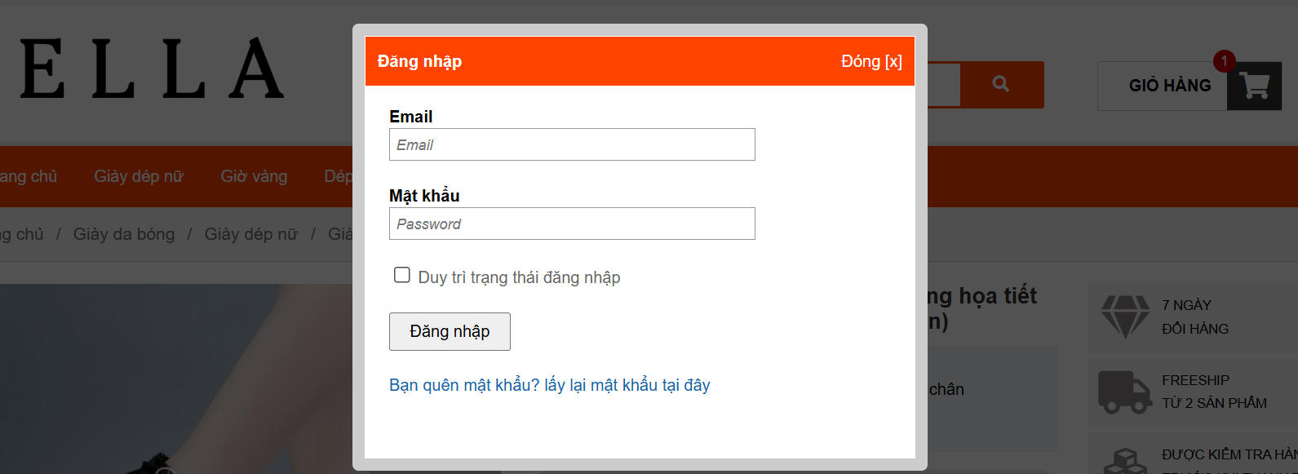
Hình 3. 1. Chức năng Đăng nhập
Tên trường | Bắt buộc | Khoảng hợp lệ | Khác
Email | Có | @gmail.com | Không được bỏ trống
Mật khẩu | Có | Ít nhất 5 ký tự | Không được bỏ trống
Duy trì trạng thái đăng nhập | Không | Không | Không
Bảng 3. 2. Dữ liệu chức năng Đăng nhập
  - Chức năng Đăng ký
  - Để sử dụng chức năng đặt hàng và theo dõi đơn hàng của hệ thống người dùng phải có tài khoản và dăng nhập vào hệ thống. Khi chưa có tài khoản truy cập hệ thống, khách hàng có thể đăng ký tài khoản mới.
  - Trang đăng ký tài khoản bao gồm các textbox: Email, mật khẩu, xác nhận mật khẩu.
  - Một button Đăng ký: Khi click vào button này thì hệ thống sẽ kiểm tra thông tin và nếu các trường hợp lệ thì sẽ cho phép truy cập vào trang chủ của website với tài khoản vừa tạo.
  - Một link Đăng nhập: khi ấn vào link này sẽ chuyển sang trang đăng nhập tài khoản
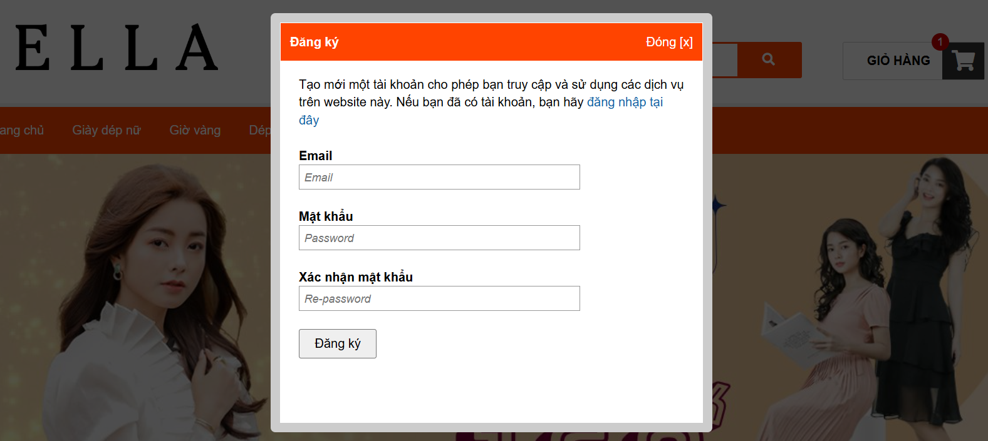
Hình 3. 2. Chức năng Đăng ký
Tên trường | Bắt buộc | Khoảng hợp lệ | Khác
Email | Có | @gmail.com | Không được bỏ trống
Mật khẩu | Có | Phải chứa ít nhất 5 ký tự | Không được bỏ trống
Xác nhận mật khẩu | Có | Phải trùng với trường mật khẩu | Không được bỏ trống
Bảng 3. 3. Dữ liệu chức năng Đăng ký
  - Chức năng Quên mật khẩu
  - Khách hàng muốn đăng nhập vào website để mua hàng nhưng không nhớ mật khẩu tài khoản. Khách hàng sẽ click vào Quên mật khẩu ở trang Đăng nhập để lấy lại mật khẩu.
  - Trang Quên mật khẩu gồm textbox: Email
  - Một button Gửi mật khẩu: khi click vào button này thì sẽ có 1 email được gửi về tài khoản email đăng ký.
  - Một link Trở về trang đăng nhập: khi click vào link này sẽ chuyển đến trang Đăng nhập
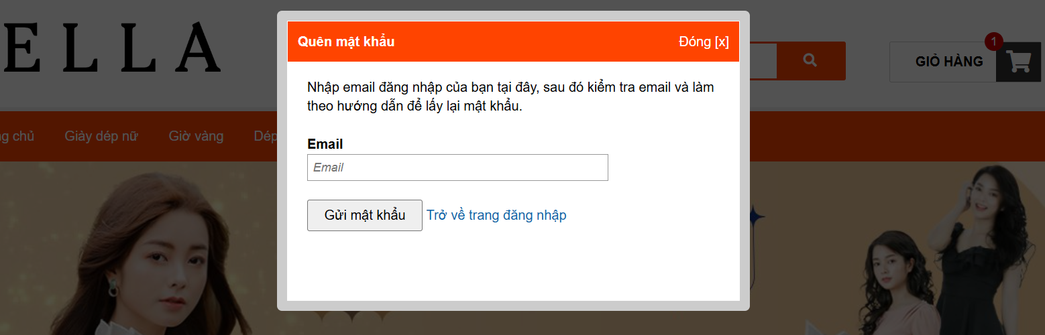
Hình 3. 3. Chức năng Quên mật khẩu
  - Sau khi gửi mật khẩu email sẽ nhận được một đường link của website
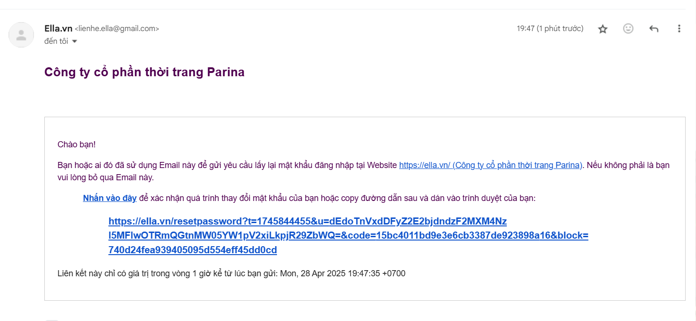
Hình 3. 4. Email lấy lại mật khẩu
  - Ấn vào link sẽ có một email gửi mật khẩu mới ngẫu nhiên để đăng nhập.
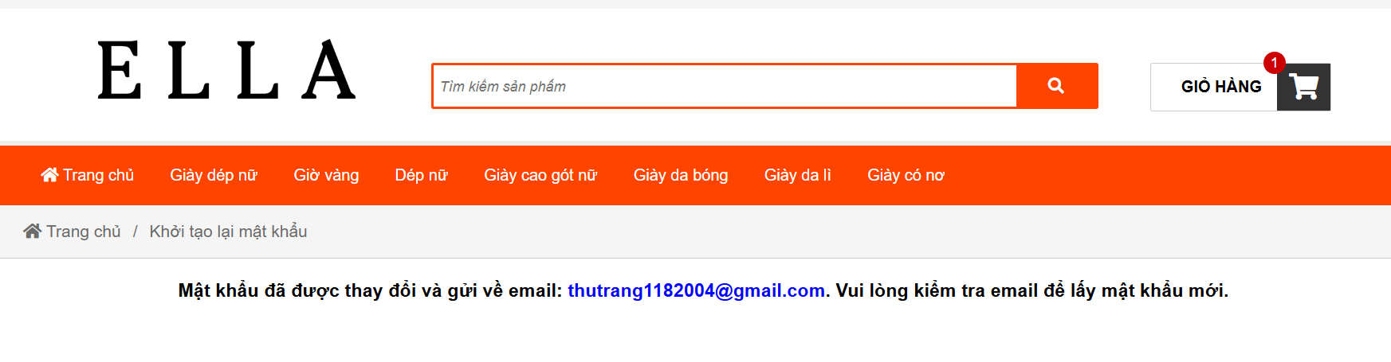
Hình 3. 5. Thông báo mật khẩu được gửi về email

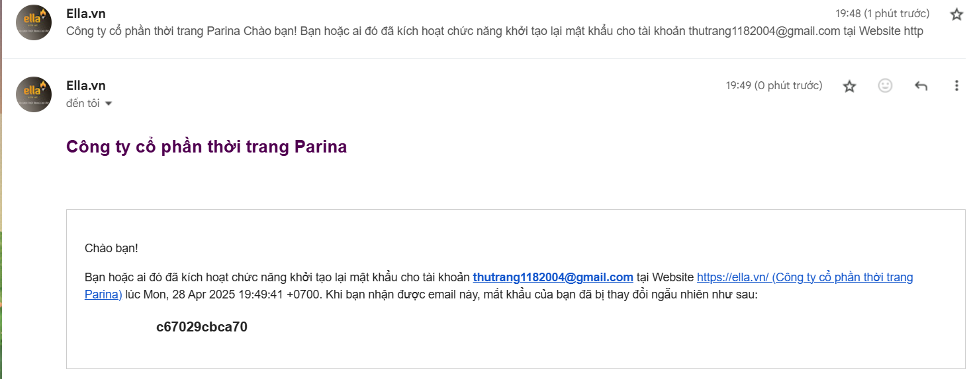
Hình 3. 6. Mật khẩu mới được cấp lại ngẫu nhiên
  - Chức năng Tìm kiếm sản phẩm
- Để có thể nhanh chóng một sản phẩm nào đó thì khách hàng chọn chức năng tìm kiếm. Khi khách hàng muốn thu hẹp phạm vi thì có thể chọn tìm kiếm nâng cao
  - Tìm kiếm bao gồm: tìm kiếm từ khóa, chiều cao giày.
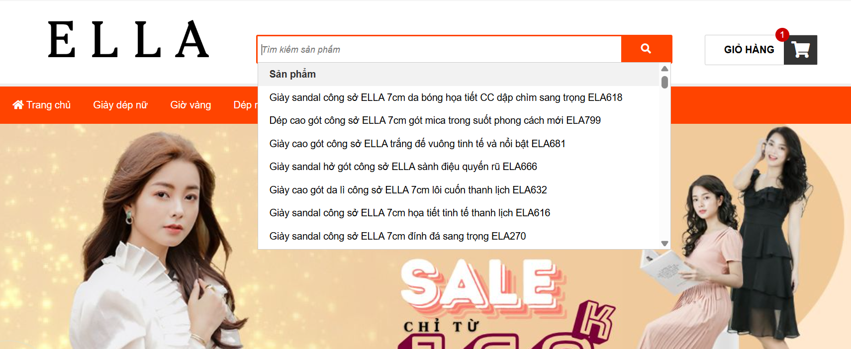
Hình 3. 7. Chức năng tìm kiếm
Tên trường | Bắt buộc | Khoảng hợp lệ | Khác
Tìm từ khoá | Có | Ít nhất 2 ký tự | Không được bỏ trống
Bảng 3. 4. Dữ liệu chức năng tìm kiếm
  - Chức năng Xem thông tin sản phẩm
- Khi truy cập vào hệ thống, khách hàng có thể xem thông tin chi tiết của sản phẩm mà mình muốn mua bằng cách click vào sản phẩm đó.
- Trang này bao gồm: hình ảnh chi tiết của sản phẩm, tên sản phẩm, mã sản phẩm, tình trạng của sản phẩm, giá tiền, màu sắc, kích cỡ, mô tả sản phẩm.
- Một button Mua ngay, một button Cho vào giỏ hàng.
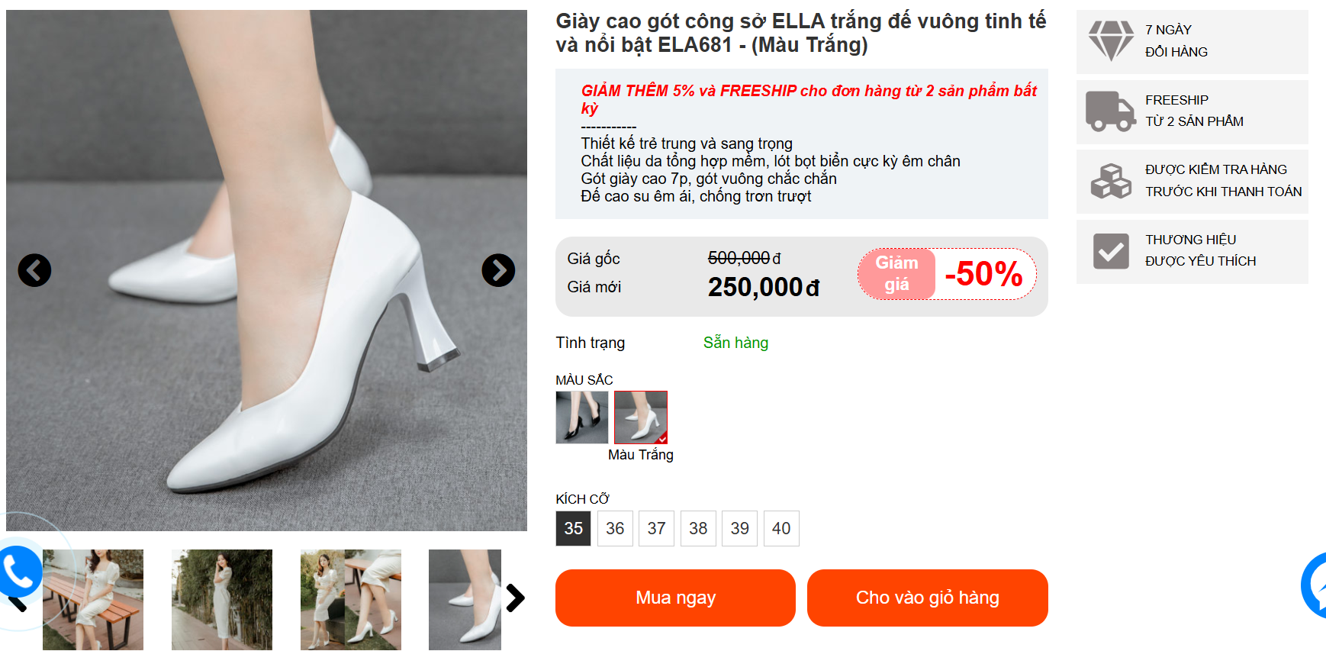
Hình 3. 8. Chức năng Xem thông tin sản phẩm
  - Chức năng Xem giỏ hàng – Đặt hàng
- Xem giỏ hàng:
- Khi truy cập vào hệ thống, khách hàng có thể thêm sản phẩm vào giỏ hàng từ giao diện xem thông tin sản phẩm hoặc mua hàng từ giao diện xem thông tin sản phẩm. Khi trong giỏ hàng đã có sản phẩm, khách hàng có thể thực hiện sửa số lượng sản phẩm, kích cỡ, màu sắc của sản phẩm thậm trí xóa sản phẩm khỏi giỏ hàng.
- Danh sách sản phẩm gồm: hình ảnh, tên sản phẩm, màu sắc, kích cỡ, giá tiền, số lượng, tổng tiền.
- Các combobox màu sắc, kích cỡ, số lượng có thể thay đổi theo mong muốn.
- Một onclick có biểu tượng “Xoá” ở mỗi dòng sản phẩm: Khách hàng có thể xoá sản phẩm muốn xóa ra khỏi giỏ hàng.
- Nếu số lượng các sản phẩm trong giỏ hàng hợp lệ, hệ thống sẽ load lại trang cập nhật lại số lượng và tổng tiền.
- Một button “Tiếp tục mua hàng”: Khi click vào button này thì sẽ chuyển đến Trang chủ của website để khách hàng tiếp tục xem các sản phẩm.
- Đặt hàng:
- Thông tin đặt hàng bao gồm các textbox: Họ và tên, điện thoại, email, địa chỉ, ghi chú, mã giảm giá.
- Các hình thức thanh toán là các radiobutton: Thanh toán khi nhận hàng (COD), thanh toán trực tiếp tại cửa hàng, thanh toán trực tuyến qua ngân hàng.
- Một button “Gửi đơn hàng”: khi ấn vào button này đơn hàng hợp lệ sẽ được đặt thành công.
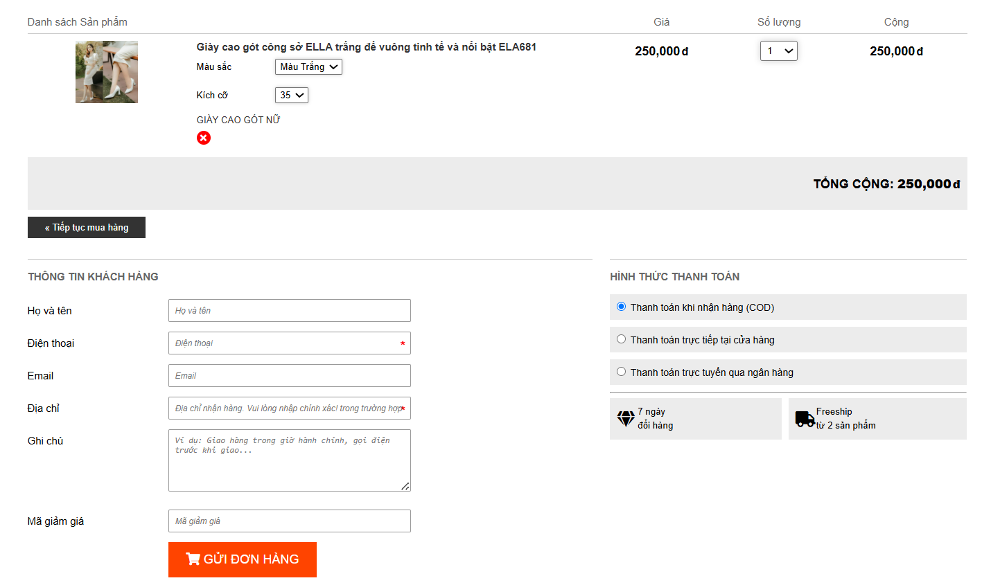
Hình 3. 9. Chức năng Xem giỏ hàng – Đặt hàng

Tên trường | Bắt buộc | Khoảng hợp lệ | Khác
Họ tên | Không
Điện thoại | Có | 10 chữ số
Emial | Không | @gmail.com
Địa chỉ | Có
Ghi chú | Không
Mã giảm giá | Không
Bảng 3. 5. Dữ liệu chức năng Xem giỏ hàng – Đặt hàng
  - Chức năng Quản lý tài khoản
- Khi truy cập vào hệ thống, khách hàng có thể quản lý tài khoản bao gồm các chức năng: Tài khoản, Thay đổi mật khẩu, Đăng xuất.
- Tài khoản
- Tại Tài khoản: khách hàng có thể quản lý thông tin cá nhân, cập nhật thông tin cá nhân.
- Bao gồm các textbox: Họ và tên, điện thoại, địa chỉ
- Một button Cập nhật: khi click vào button này thông tin sẽ được lưu lại
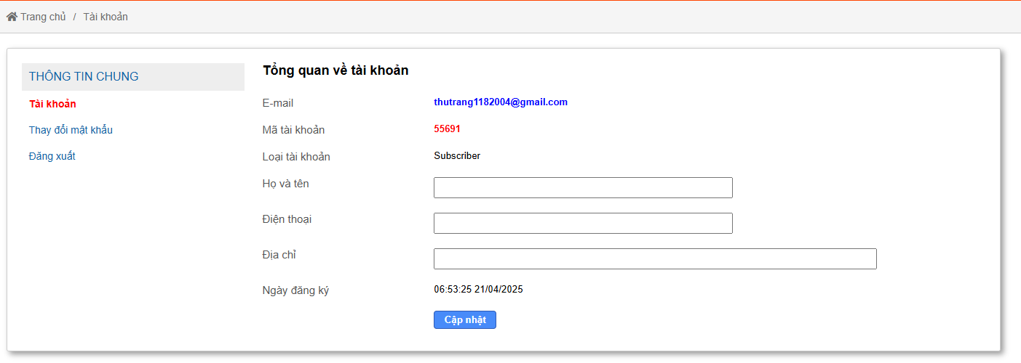
Hình 3. 10. Chức năng Quản lý tài khoản – Tài khoản
Tên trường | Bắt buộc | Khoảng hợp lệ | Khác
Họ và tên | Không |  | Không
Số điện thoại | Không | 10 chữ số | Không
Địa chỉ | Không |  | Không
Bảng 3. 6. Dữ liệu chức năng Cập nhật thông tin tài khoản
- Thay đổi mật khẩu
- Bao gồm textbox: mật khẩu
- Một button Cập nhật: khi click vào button này mật khẩu sẽ được lưu lại
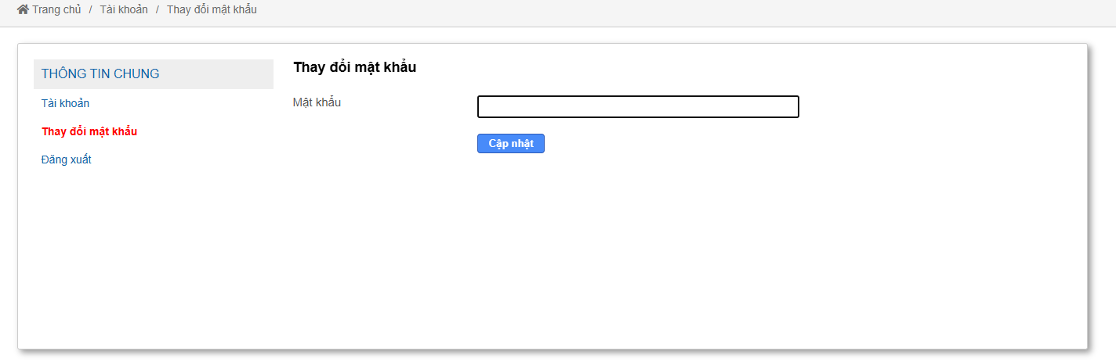
Hình 3. 11. Chức năng Quản lý tài khoản – Thay đổi mật khẩu
Tên trường | Bắt buộc | Khoảng hợp lệ | Khác
Mật khẩu | Có | Nhiều hơn 5 ký tự | Không
Bảng 3. 7. Dữ liệu chức năng Cập nhật mật khẩu
- Đăng xuất: khách hàng có thể đăng xuất tài khoản khỏi trang website.

3.1.2 Yêu cầu phi chức năng
STT | Tên yêu cầu | Mô tả yêu cầu
1 | Hiệu suất | Thời gian yêu cầu mở 1 website con bất kì <= 5s. Khả năng đáp ứng và mở rộng của hệ thống với lượng truy cập tăng vọt. Số kết nối tối đa mà hệ thống có thể đáp ứng khi có nhiều số người truy cập cùng thời điểm.
2 | Bảo mật | Đảm bảo website phải có các biện pháp bảo mật như mã hóa dữ liệu và quản lý phiên đăng nhập an toàn để đảm bảo rằng thông tin người dùng được bảo vệ khỏi các cuộc tấn công mạng.
3 | Khả năng tương thích | Kiểm tra tính tương thích của website trên các trình duyệt phổ biến như Chrome, Firefox và Edge, cũng như trên các thiết bị di động, máy tính bảng.
4 | Tính nhất quán và dễ sử dụng | Đảm bảo giao diện người dùng được thiết kế một cách nhất quán, thân thiện và dễ sử dụng, đảm bảo các nút hoạt động đúng cách để tối ưu hóa trải nghiệm người dùng.
5 | Hỗ trợ đa ngôn ngữ | Kiểm tra tính đúng đắn của việc chuyển đổi giữa các ngôn ngữ và hiển thị các thành phần trong ngôn ngữ tương ứng.
6 | Bảo trì và hỗ trợ | Đảm bảo dễ dàng bảo trì và cập nhật hệ thống. Cung cấp tài liệu hướng dẫn sử dụng và hỗ trợ trực tuyến cho người quản trị và người dùng cuối.
7 | Khả năng mở rộng | Đảm bảo hệ thống có khả năng mở rộng để chứa và xử lý lượng dữ liệu lớn hơn theo thời gian và đáp ứng với sự phát triển của website Ella
8 | Khả năng tích hợp | Kiểm tra tính liên kết và tính tương tác của website với các dịch vụ bên thứ ba như thanh toán trực tuyến, hệ thống giao hàng, và các công cụ phân tích.
9 | Tiêu chuẩn và quy định | Tuân thủ các quy định pháp luật và tiêu chuẩn ngành, bao gồm cung cấp thông tin liên lạc, chính sách bảo mật, và điều khoản sử dụng.
10 | Độ tin cậy | Đảm bảo website hoạt động liên tục và ổn định, cũng như có khả năng khôi phục nhanh chóng sau sự cố.
Bảng 3. 8. Bảng yêu cầu phi chức năng
3.2. Kế hoạch kiểm thử

3.2.1. Phương pháp kiểm thử
- Các loại kiểm thử
    - Kiểm thử chức năng
Mục đích kiểm tra | Đảm bảo các chức năng được kiểm tra hoạt động chính xác theo đặc tả yêu cầu
Kỹ thuật | Thực thi tất cả các trường hợp có thể có cho mỗi nhóm chức năng, sử dụng dữ liệu hợp lệ và không hợp lệ để xác định:  - Kết quả mong đợi khi dữ liệu hợp lệ được sử dụng  - Cảnh báo phù hợp hiện ra khi dữ liệu không hợp lệ được sử dụng
Tiêu chuẩn dừng | Tất cả các testcase đã được thiết kế đều được thực thi.  Tất cả các lỗi tìm thấy đều được ghi nhận lý do rõ ràng để có thể giúp cho developer khắc phục.
Chịu trách nhiệm kiểm thử | Test Designer / Tester
Cách kiểm thử | Kiểm thử bằng tay thủ công, tuần tự theo các bước được định nghĩa trong testcase
Xử lý ngoại lệ | Liệt kê tất cả các vấn đề liên quan phát sinh trong quá trình thực thi kiểm thử.

- Kiểm thử giao diện
Mục đích kiểm tra | Đảm bảo các thành phần trên giao diện web hiển thị đúng theo yêu cầu
Kỹ thuật | - Kiểm thử giao diện: màu sắc, font chữ, độ phân giải,…  - Kiểm thử tính tương thích giữa các thiết bị  - Kiểm thử khả năng sử dụng: phản hồi khi tương tác với người dùng
Tiêu chuẩn dừng | - Tất cả các testcase đã được thiết kế đều được thực thi.  - Tất cả các lỗi tìm thấy đều được ghi nhận lý do rõ ràng để có thể giúp cho developer khắc phục.
Chịu trách nhiệm kiểm thử | Test Designer / Tester
Cách kiểm thử | Kiểm thử bằng cách quan sát và đối chiếu với tài liệu đặc tả
Xử lý ngoại lệ | Liệt kê tất cả các vấn đề liên quan phát sinh trong quá trình thực thi kiểm thử.

- Kiểm thử hiệu năng
Mục đích kiểm tra | - Đánh giá tốc độ, khả năng đáp ứng và độ ổn định của hệ thống dưới các tải khác nhau  - Đảm bảo ứng dụng có thể xử lý lưu lượng truy cập cao mà không gặp sự cố
Kỹ thuật | Kiểm thử tải: mô phòng nhiều người cùng truy cập vào 1 khoảng thời gian
Tiêu chuẩn dừng | Tất cả các testcase đã được thiết kế đều được thực thi.  Tất cả các lỗi tìm thấy đều được ghi nhận lý do rõ ràng để có thể giúp cho developer khắc phục.
Chịu trách nhiệm kiểm thử | Test Designer / Tester
Cách kiểm thử | Kiểm thử tự động bằng công cụ Jmeter
Xử lý ngoại lệ | Liệt kê tất cả các vấn đề liên quan phát sinh trong quá trình thực thi kiểm thử.

3.2.2. Điều kiện chấp nhận
- Passed tất cả các testcases đã được định nghĩa.
- Hệ thống chạy ổn định trên các trình duyệt web khác nhau (FireFox, Google Chrome, Microsoft Edge).

3.2.3. Defect Tracking
- Phân loại lỗi
Mức độ nghiêm trọng | Đặc tả lỗi
High | - Không sử dụng được chức năng tìm kiếm sản phẩm.  - Không thể đăng ký tạo tài khoản mới.  - Không thể đăng nhập vào hệ thống.  - Không thể thêm sản phẩm vào giỏ hàng.  - Không thể tiến hành thanh toán đơn hàng.
Medium | - Tìm kiếm hiển thị sai sản phẩm hoặc không đúng theo tiêu chí.  - Hiển thị sai thông tin lịch sử đơn hàng hoặc danh sách sản phẩm yêu thích của người dùng.  - Không thể chỉnh sửa thông tin cá nhân của người dùng.
Low | - Hiển thị kết quả tìm kiếm không đúng định dạng hoặc thiếu thông tin.  - Một số chức năng chạy không ổn định, như load chậm hoặc lỗi nhỏ trong giao diện.

- Quy trình xử lý lỗi
- Ghi nhận lại các lỗi được tìm thấy trong quá trình kiểm thử.

3.2.4. Môi trường kiểm thử
- Phần cứng
CPU | RAM | HDD | Architecture
13th Gen Intel(R) Core(TM) i5-13500H, 2.60 GHz | 8 GB | 500 GB | 64 bit
- Phần mềm
Tên phần mềm | Phiên bản | Loại
Google Chrome | 135.0.7049.115 | Trình duyệt web
Mozilla Firefox | 137.0.2 | Trình duyệt web
Microsoft Edge | 135.0.3179.85 | Trình duyệt web
Microsoft Windows 11 Professional | 11 | Hệ điều hành
- Công cụ kiểm thử
Hoạt động | Công cụ | Nhà cung cấp | Phiên bản
Quản lý Test Case | Microsoft Office Excel | Microsoft | 2019
Quản lý Testlan và Báo cáo đồ án | Microsoft Office Word | Microsoft | 2019
Kiểm thử chức năng và giao diện | Eclipse | Eclipse Foundation | 2025.03
Kiểm thử hiệu năng | JMeter | Apache | Phiên bản hiện tại

3.2.5. Lịch trình và phân công công việc
Milestone | Deliverables | Duration | Start Date | End Date
Xác định môi trường và công cụ kiểm thử | Công cụ đã được cài đặt | 1 ngày | 16/4/2025 | 17/4/2025
Phân tích và mô tả yêu cầu chức năng chính của website | Tài liệu mô tả yêu cầu chức năng | 2 ngày | 18/4/2025 | 20/4/2025
Soạn thảo kế hoạch kiểm thử | Tài liệu kế hoạch kiểm thử (TestPlan) | 2 ngày | 21/4/2025 | 23/4/2025
Kiểm tra và rà soát tài liệu | Báo cáo kết quả rà soát tài liệu | 1 ngày | 24/4/2025 | 25/4/2025
Xây dựng bộ kiểm thử giao diện và chức năng | Tập hợp các trường hợp kiểm thử (Testcases) | 10 ngày | 26/4/2025 | 6/5/2025
Thiết kế các trường hợp kiểm thử hiệu năng | Bộ kiểm thử hiệu năng | 3 ngày | 7/5/2025 | 10/5/2025
Chạy thử tự động các trường hợp kiểm thử | Báo cáo và tập lệnh kiểm thử tự động | 3 ngày | 11/5/2025 | 14/5/2025
Tổng hợp kết quả kiểm thử và đánh giá | Báo cáo tổng kết kiểm thử | 3 ngày | 15/5/2025 | 18/5/2025

CHƯƠNG 4: TRIỂN KHAI KIỂM THỬ ỨNG DỤNG
4.1. Thiết kế kịch bản kiểm thử

4.1.1. Thiết kế kịch bản Kiểm thử chức năng

4.1.2. Thiết kế kịch bản Kiểm thử giao diện

4.1.3. Thiết kế kịch bản Kiểm thử hiệu xuất
4.2. Xây dựng và thực thi các trường hợp kiểm thử

4.2.1. Xây dựng và thực thi các trường hợp Kiểm thử chức năng

4.2.2. Xây dựng và thực thi các trường hợp Kiểm thử giao diện

4.2.3. Xây dựng và thực thi các trường hợp Kiểm thử hiệu xuất

4.2.4. Xây dựng và thực thi các trường hợp Kiểm thử hướng dữ liệu/Từ khóa (Nếu có)
4.3. Báo cáo và phân tích kết quả kiểm thử

4.3.1. Báo cáo kiểm thử chức năng

4.3.2. Báo cáo kiểm thử giao diện

4.3.3. Báo cáo kiểm thử hiệu suất

CHƯƠNG 5: KẾT LUẬN VÀ HƯỚNG PHÁT TRIỂN
5.1. Kết quả đạt được của đề tài
5.2. Hạn chế của đề tài
5.3. Hướng phát triển của đề tài

TÀI LIỆU THAM KHẢO

[1] | Dinh Thi Duyen, "Viblo," 16 4 2019. [Online]. Available: https://viblo.asia/p/kiem-thu-phan-mem-la-gi-quy-trinh-kiem-thu-phan-mem-1VgZvayYKAw.
[2] | D. Nhan, "FPT Shop," 2024. [Online]. Available: https://fptshop.com.vn/tin-tuc/danh-gia/manual-testing-la-gi-167500.
[3] | A. Tester, "Anh Tester," [Online]. Available: https://anhtester.com/blog/cac-test-automation-framework-pho-bien-hien-nay-b454.html.

